



[](https://clck.ru/3DZvdj)

про очные мероприятия узнавайте в своей образовательной

|  |
| --- |
| [Победители конкурса](https://clck.ru/3DZvR6)  [«Финансовые истории мой семьи»](https://clck.ru/3DZvR6)  [2024 г.](https://clck.ru/3DZvR6) |
| [«Пинкод - Азбука финансовой грамотности»](https://clck.ru/3DX4My) |
| [Сказки, игры, загадки и задачки по](https://clck.ru/3DZvJV)  [финансовой грамотности](https://clck.ru/3DZvJV) |
| [Книжка-раскраска](https://clck.ru/3DZvdj)  [«Как сорока карту потеряла»](https://clck.ru/3DZvdj) |
| Три кота  [«Поход в магазин»](https://clck.ru/3DZutL) / [«Закон экономии»](https://clck.ru/3DZuyi) |

организации



[](https://clck.ru/3DZvRq)



про очные мероприятия узнавайте в своей образовательной

|  |
| --- |
| [Победители конкурса](https://clck.ru/3DZvRq)  [«Финансовые истории мой семьи»](https://clck.ru/3DZvRq)  [2023 г.](https://clck.ru/3DZvRq) |
| Фиксики  [«Деньги»](https://clck.ru/3DZujZ) / [«Копилка»](https://clck.ru/3DZuq7) |
| [Мультфильмы «О мальчике Пете»](https://clck.ru/3DZv4j) |
| [Мультфильмы «О мальчике Пете»](https://clck.ru/3DZviJ) [с сурдопереводом](https://clck.ru/3DZviJ) |
| «Развзлечёба»  Финансовая грамотность №[1](https://clck.ru/3DZv6q),[2](https://clck.ru/3DZvCy) |

организации



|  |
| --- |
| [Интерактивный мультсериал](https://clck.ru/3DX35u)  [«Богатый бобрёнок»](https://clck.ru/3DX35u) |
| [Смешарики](https://clck.ru/3DX4My)  [«Азбука финансовой грамотности»](https://clck.ru/3DX4My) |
| [Сборник финансовых сказок](https://clck.ru/3DZvMg) |
| [Творческие мастер-классы](https://clck.ru/3DZvc3) |
| [Сборник задач и ребусов для детей](https://clck.ru/3DZvgR)  [«Путешествие в мир финансов»](https://clck.ru/3DZvgR) |

про очные мероприятия узнавайте в своей образовательной



организации



[](https://clck.ru/3DZvR6)

[](https://www.oc3.ru/portfolio/monetkiny/)[](https://fincult.info/entertainment/game/tayna-poteryannoy-kopilki/)[](https://clck.ru/3DZw4G)

[](https://clck.ru/3DZvrQ)про очные мероприятия узнавайте в своей образовательной

|  |
| --- |
| [Победители конкурса](https://clck.ru/3DZvR6)  [«Финансовые истории мой семьи»](https://clck.ru/3DZvR6)  [2024 г.](https://clck.ru/3DZvR6) |
| [«Монеткины»](https://www.oc3.ru/portfolio/monetkiny/) |
| [Онлайн игра от ЦБ РФ](https://fincult.info/entertainment/game/tayna-poteryannoy-kopilki/)  [«Тайна потерянной копилки»](https://fincult.info/entertainment/game/tayna-poteryannoy-kopilki/) |
| [«Петя и СберКот»](https://clck.ru/3DZw4G) |
| [Детский подкаст о деньгах со Смешариками «Крош и Грош»:](https://clck.ru/3DZvrQ)  [все выпуски сразу](https://clck.ru/3DZvrQ) |

организации

[](https://clck.ru/3DZvRq)[](https://fincult.info/entertainment/game/kosmicheski_detektiv/)[](https://abc.smeshariki.ru/)

|  |
| --- |
| [Победители конкурса](https://clck.ru/3DZvRq)  [«Финансовые истории мой семьи»](https://clck.ru/3DZvRq)  [2023 г.](https://clck.ru/3DZvRq) |
| [Онлайн игра от ЦБ РФ](https://fincult.info/entertainment/game/kosmicheski_detektiv/)  [«Космический детектив: загадка семи банкнот](https://fincult.info/entertainment/game/kosmicheski_detektiv/) |
| [Онлайн игра](https://abc.smeshariki.ru/)  [«Смешарики в мире финансов»](https://abc.smeshariki.ru/) |
| [Игра – приложение для телефона от ЦБ РФ «Экономикум»](https://clck.ru/3DZwHo) |
| [Сериал «Сказка о деньгах»](https://clck.ru/3DZzru) |

про очные мероприятия узнавайте в своей образовательной



организации





[](https://quick.apkpro.ru/q/W52JvPjJ)

[](https://dni-fg.ru/calendar)про очные мероприятия узнавайте в своей образовательной

|  |
| --- |
| [Победители конкурса](https://clck.ru/3DZvR6)  [«Финансовые истории мой семьи»](https://clck.ru/3DZvR6)  [2024 г.](https://clck.ru/3DZvR6) |
| [Ролики победителей](https://clck.ru/3DZvTM)  [«Финансовая смекалка» 2023 г.](https://clck.ru/3DZvTM) |
| [Сериал](https://clck.ru/3Da2CT)  [«Моя семья и другие проблемы»](https://clck.ru/3Da2CT) |
| [Цифровой ликбез](https://quick.apkpro.ru/q/W52JvPjJ) |
| [Онлайн-уроки](https://dni-fg.ru/calendar)  [от Центрального Банка РФ](https://dni-fg.ru/calendar) |

организации



[](https://clck.ru/3DZvRq)

[](https://quick.apkpro.ru/q/DjV9LHzB)[](https://fingrabli.inp.ru/games)[](https://fingram.lenta.ru/)

[](https://d.vlfin.ru/simulators)про очные мероприятия узнавайте в своей образовательной

|  |
| --- |
| [Победители конкурса](https://clck.ru/3DZvRq)  [«Финансовые истории мой семьи»](https://clck.ru/3DZvRq)  [2023 г.](https://clck.ru/3DZvRq) |
| [Финансовая игра - симулятор](https://quick.apkpro.ru/q/DjV9LHzB)  [«Вклад»](https://quick.apkpro.ru/q/DjV9LHzB) |
| [Серия онлайн игр](https://fingrabli.inp.ru/games)  [«Финансовые грабли»](https://fingrabli.inp.ru/games) |
| [Онлайн игра](https://fingram.lenta.ru/)  [«Интерактивные финансы»](https://fingram.lenta.ru/) |
| [Интерактивные тренажеры](https://d.vlfin.ru/simulators)  [«Влфиник»](https://d.vlfin.ru/simulators) |

организации



|  |
| --- |
| [Победители конкурса](https://clck.ru/3DZvR6)  [«Финансовые истории мой семьи»](https://clck.ru/3DZvR6)  [2024 г.](https://clck.ru/3DZvR6) |
| [Ролики победителей](https://clck.ru/3DZvTM)  [«Финансовая смекалка» 2023 г.](https://clck.ru/3DZvTM) |
| [Сериал «Любовь. Дружба.](https://clck.ru/3Da327)  [Экономика»](https://clck.ru/3Da327) |
| [Истории о мошенничестве от ЦБ —](https://clck.ru/3DZwWC)  [грабли, на которые лучше не наступать](https://clck.ru/3DZwWC) |
| [Пушкин знает!](https://clck.ru/3DZvth) |

про очные мероприятия узнавайте в своей образовательной



организации



[](https://clck.ru/3DZvRq)

[](https://quick.apkpro.ru/q/Q95sOwMp)



[](https://vbudushee.ru/library/mezhpredmetnye-zadachi-po-fg/)про очные мероприятия узнавайте в своей образовательной

|  |
| --- |
| [Победители конкурса](https://clck.ru/3DZvRq)  [«Финансовые истории мой семьи»](https://clck.ru/3DZvRq)  [2023 г.](https://clck.ru/3DZvRq) |
| [«Эффективность понимания договора с финансовыми организациями»](https://quick.apkpro.ru/q/Q95sOwMp) |
| [Цикл аудиолекций «Финансовая](https://clck.ru/3DZvkA)  [культура» от ЦБ РФ](https://clck.ru/3DZvkA) |
| [Стоп мошенник!](https://clck.ru/3Dakpc) |
| [Межпредметные задачи по финансовой грамотности](https://vbudushee.ru/library/mezhpredmetnye-zadachi-po-fg/) |

организации

Время проведения вебинаров: с 14.00 до 16.00 Ссылка на регистрацию: <https://clck.ru/3DakSM>

Площадка для

педагогов

Онлайн вебинары по актуальным темам развития финансовой грамотности

|  |  |  |
| --- | --- | --- |
| **Дата** | **Тема** | **Ссылка на**  **подключение** |
| 9 октября | «Формирование финансовой грамотности школьников на уроках истории и обществознания» | <https://clck.ru/3DXmns> |
| 9 октября  (14:30) | «Формирование финансовой грамотности школьников на уроках математики» | <https://clck.ru/3DXmoP> |
| 9 октября | «Включение основ финансовой грамотности в урочную и внеурочную деятельность» | <https://clck.ru/3DWw86> |
| 10 октября | «Формирование финансовой грамотности  школьников на уроках географии» | <https://clck.ru/3DWw2Y> |
| 10 октября | «Потенциал центров образования «Точка роста» как один из основных факторов развития образования» | <https://clck.ru/3DWvqe> |
| 11 октября | «Формирование финансовой грамотности школьников на уроках информатики» | <https://clck.ru/3DXrkd> |
| 11 октября | «Инструменты оценивания при формировании финансовой грамотности» | <https://clck.ru/3DXpi9> |
| 17 октября | «Включение основ финансовой  грамотности в проектную,  исследовательскую деятельность» | <https://clck.ru/3DWwDh> |





[](https://pensionfg.ru/)

[](https://clck.ru/3DZx3R)про очные мероприятия узнавайте в своей образовательной

|  |
| --- |
| [Победители конкурса](https://clck.ru/3DZvR6)  [«Финансовые истории мой семьи»](https://clck.ru/3DZvR6)  [2024 г.](https://clck.ru/3DZvR6) |
| [Ролики победителей](https://clck.ru/3DZvTM)  [«Финансовая смекалка» 2023 г.](https://clck.ru/3DZvTM) |
| [Комплект материалов по](https://clck.ru/3DZxFa)  [финансовой грамотности для людей](https://clck.ru/3DZxFa)  [с ментальными особенностями](https://clck.ru/3DZxFa) |
| [Онлайн-занятия от ЦБ РФ для старшего поколения](https://pensionfg.ru/) |
| [Информационные материалы для старшего поколения от РЭУ имени](https://clck.ru/3DZx3R)  [Г.В. Плеханова](https://clck.ru/3DZx3R) |

организации



[](https://clck.ru/3DZvRq)

про очные мероприятия узнавайте в своей образовательной



|  |
| --- |
| [Победители конкурса](https://clck.ru/3DZvRq)  [«Финансовые истории мой семьи»](https://clck.ru/3DZvRq)  [2023 г.](https://clck.ru/3DZvRq) |
| [Подвижные игры на тему финансовой грамотности](https://clck.ru/3DX3m4) |
| [Трекер финансового здоровья](https://clck.ru/3DZvvs) |
| [Трекер вредных финансовых привычек](https://clck.ru/3DZvwu) |
| [Проект «Родители и Дети: говорим о финансах»](https://clck.ru/3DZwmD) |

организации



[](https://clck.ru/3DZwue)

Федеральные ресурсы по финансовой грамотности и финансовой культуре



|  |
| --- |
| [ФМЦ по финансовой грамотности](https://clck.ru/3DZwue)  [системы общего и среднего профессионального образования»](https://clck.ru/3DZwue) [НИУ «Высшая школа экономики»](https://clck.ru/3DZwue) |
| [Сайт «МОИФИНАНСЫ.РФ»](https://clck.ru/3DZwoS) |
| Всероссийская просветительская  эстафета «Мои финансы» в Красноярском крае |
| [Ассоциация развития финансовой](https://clck.ru/3DZwrd)  [грамотности](https://clck.ru/3DZwrd) |
| [Финансовая культура](https://clck.ru/3Da4ek) |

**Вместе мы сила!**

**Пройдите мониторинг и помогите нашему**

**региону стать богаче знаниями!**

# «Мониторинг (оценка) уровня финансовой грамотности и сформированности финансовой культуры жителей Красноярского края»

Ссылка на анкету:

<https://clck.ru/3DakvE>

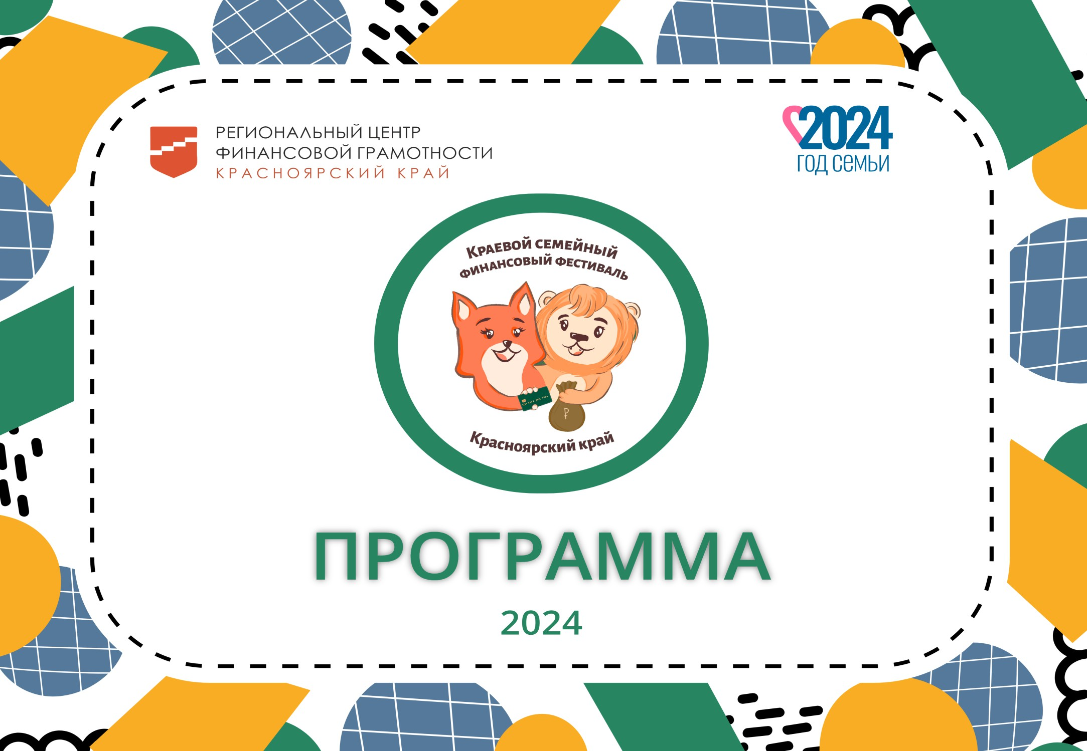

[**rcfg24.ru**](http://www.rcfg24.ru/)[**vk.com/rcfg24**](https://vk.com/rcfg24)[**t.me/rcfg24**](https://t.me/rcfg24)

